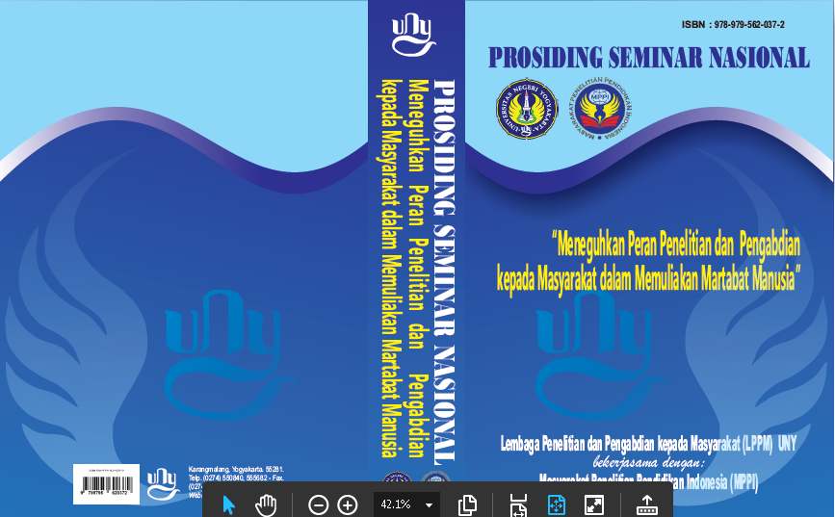

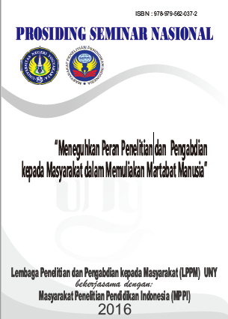
Prosiding Seminar Nasional
“Meneguhkan Peran Penelitian dan Pengabdian kepada Masyarakat dalam Memuliakan Martabat Manusia”
1117

PELATIHAN PEMBELAJARAN IPS TERPADU BERBASIS KURIKULUM 2013
BAGI GURU IPS SMP KABUPATEN GUNUNGKIDUL
Anik Widiastuti, Sugiharyanto dan Raras Gistha Rosardi
Fakultas Ilmu Sosial UNY, anikwidiastuti@uny.ac.id, Hp. 085213323505

Abstrak

Kegiatan PPM dengan judul “Pelatihan Pembelajaran IPS Berbasis Kurikulum 2013 bagi Guru IPS SMP Kabupaten Gunungkidul” bertujuan untuk memberikan pengetahuan dan keterampilan bagi para Guru IPS SMP, Kabupaten Gunungkidul tentang pembelajaran IPS berbasis kurikulum 2013 serta meningkatkan kemampuan penyusunan RPP IPS berbasis kurikulum 2013. Pengetahuan dan keterampilan tentang pembelajaran IPS berbasis kurikulum 2013 yang diperoleh melalui pelatihan tersebut diharapkan dapat meningkatkan kinerja guru IPS SMP Kabupaten Gunungkidul dalam pembelajaran IPS sesuai kurikulum 2013. PPM ini dilatarbelakangi oleh pemberlakuan kurikulum baru yaitu kurikulum 2013, di mana terdapat banyak guru IPS Kabupaten Gunungkidul yang belum mengikuti sosialisasi maupun pelatihan.

Kegiatan pengabdian dilaksanakan pada tanggal 19 dan 20 Juli 2014 di SMP Negeri 1 Wonosari, Gunungkidul dengan metode ceramah, tanya jawab, dan praktik mandiri. Setelah dilaksanakannya kegiatan ini diharapkan para Guru IPS SMP Kabupaten Gunungkidulmemiliki pemahaman mengenai pelaksanaan pembelajaran IPS,mampumenyusun RPP IPS, serta mampu menyusun perangkat penilaian pembelajaran IPSsesuai kurikulum 2013

Kegiatan pengabdian ini mendapatkan respon yang baik dari para peserta. Hal ini dapat dilihat melalui banyaknya Guru IPS SMP Kabupaten Gunungkidul yang hadir dan mengajukan pertanyaan pada sesi tanya jawab. Para peserta cukup antusias memberikan pertanyaan-pertanyaan kepada tim pengabdi. Peserta yang hadir sebanyak 35 orang guru.

Kata Kunci: Pembelajaran IPS Terpadu, Kurikulum 2013
